ほすぴ164号 『知っているようで知らない五感のしくみ ～嗅覚～』
研修問題提出期限：平成30年7月25日（水）必着
ほすぴ研修問題は1単位＆1ポイントです
※気温が高くなるとインクが消えてしまうため、
「消せるボールペン」での解答はお控え下さい。

1. 次の図と文章は、嗅覚におけるにおいの伝わり方について説明したものである。（ ）にあてはまる語句を答えなさい。

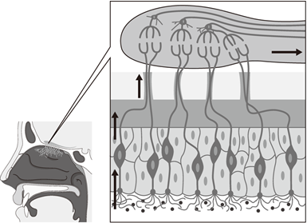
（ ）
（ ）

（ ）

（ ）

（ ）

嗅上皮の粘膜中に溶け込んだにおい物質は、（ ）から伸びた（ ）にあるタンパク質でできた（ ）と結合し、その組み合わせによるにおいの情報が集められます。集められたにおいの情報は、（ ）の内部で電気信号に変換され、（ ）を通じて、嗅上皮のすぐ上にある（ ）という組織に送られます。（ ）からの電気信号は、（ ）の種類ごとに、（ ）でまとめられ、どの（ ）が、におい分子をどれくらい強く認識したかという情報が脳の（ ）に送られ、何のにおいか識別されます。

2. 次の文章は、嗅覚野に伝わったにおいの情報が、次にどこで処理されるかについて述べたものである。（ ）にあてはまる語句を答えなさい。

嗅覚の情報は、視床を通らずダイレクトに嗅覚野から大脳辺縁系の（ ）や（ ）といった本能行動や感情・記憶を司る部分に伝わります。さらに、（ ）ではそのにおいが過去に嗅いだにおいかどうかという記憶の情報が加わります。また、情動を司る（ ）に伝わると、「いい匂い」「嫌な臭い」などの評価が下されます。嗅覚野から（ ）に伝わった食べ物のにおい情報は、味覚や触覚、温度感覚の情報と統合され、「風味」として感じられようになります。
3. 嗅覚の男女差の理由について、（ ）にあてはまる語句を答えなさい。

においの感度には、性差があります。それは、においを感じる大脳辺縁系（海馬や扁桃体）の領域の神経回路に性差があるからです。
大抵の場合は、女性の方が男性より感度がいいといわれています。それは、女性の方が、男性より（ ）、一つのにおい物質で（ ）からです。これは、女性の方が脳でにおいを判断するときにコントラスト（信号の強弱）をつけやすい、すなわちにおいに対する感受性が豊かだということを示唆しています。

健康管理士ニュース第133号
【チャレンジ★ザ★クロスワード】解答
資格番号と氏名は必ず記載して下さい
資格番号 | Ｈ-
氏 名
＜健康管理士ニュースへの投稿欄＞

ほすぴ送付先に変更がある場合のみ
記入して下さい
住 所 | 〒
電話番号

